VISOKA ŠKOLA STRUKOVNIH STUDIJA ZA INFORMACIONE I KOMUNIKACIONE TEHNOLOGIJE

DOKUMENTACIJA

Web Programiranje PHP 2

Hostit

Djordje Knezevic - 255/22
Sadrzaj
1.Uvod 3
1.1 Koriscene tehnologije za izradu sajta 3
1.2 Template 3
1.3 Dizajn baze 4
1.4 Inicijalizacija projekta 4
1.5 Linkovi za pristup projektu 5
2. Slike sajta I opis funkcionalnosti po stranicama 5
2.1 Index 5
2.2 About 10
2.3 Pricing 10
2.4 Contact 11
2.5 Servers 11
2.6 Login 13
2.7 Register 14
2.8 Server Renting 16
2.9 Profile 18

1.Uvod

1.1 Koriscene tehnologije za izradu sajta

Za sajt su koriscene tehnologije:
- Docker
- Mailhog
- PHP
- Javascript
- HTMX
- Bootstrap
- Jquery
- Laravel
- Filament
- Mysql
- Nginx
- Makefile

1.2 Template

Za izradu sajta je koriscen template https://www.free-css.com/free-css-templates/page293/hostit

1.3 Dizajn baze

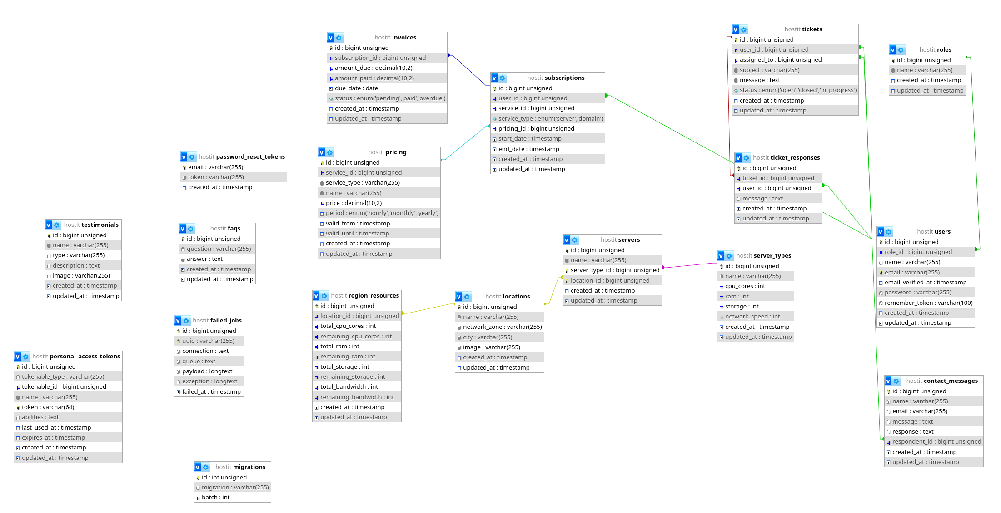

1.4 Inicijalizacija projekta
Posto je projekat radjen u Docker-u, za Windows I Mac masine je neophodan Docker desktop da bi se uspesno inicijalizovao projekat. Takodje su dodati docker-compose I Makefile da bi olaksali celokupni rad. Najbitnije komande su
- `make init` - inicijalizuje ceo projekat – ovo se pokrece kada se projekat prvi put preuzima I pokrece. Svaki sledeci put se pokrece komanda:
- `make start` - startuje projekat – pokrece Docker kontejnere
- `make stop` - stopira projekat – stopira Docker kontejnere
Napomena: Sve `make` komande se moraju pokretati u root-u projekta, tj na istom nivou na kome je I Makefile.`

1.5 Linkovi za pristup projektu
Linkovi su:
- localhost – aplikacija
- localhost:8093 – phpmyadmin
- localhost:8026 – mailhog ( za mejling funkcionalnosti )

2. Slike sajta I opis funkcionalnosti po stranicama

2.1 Index

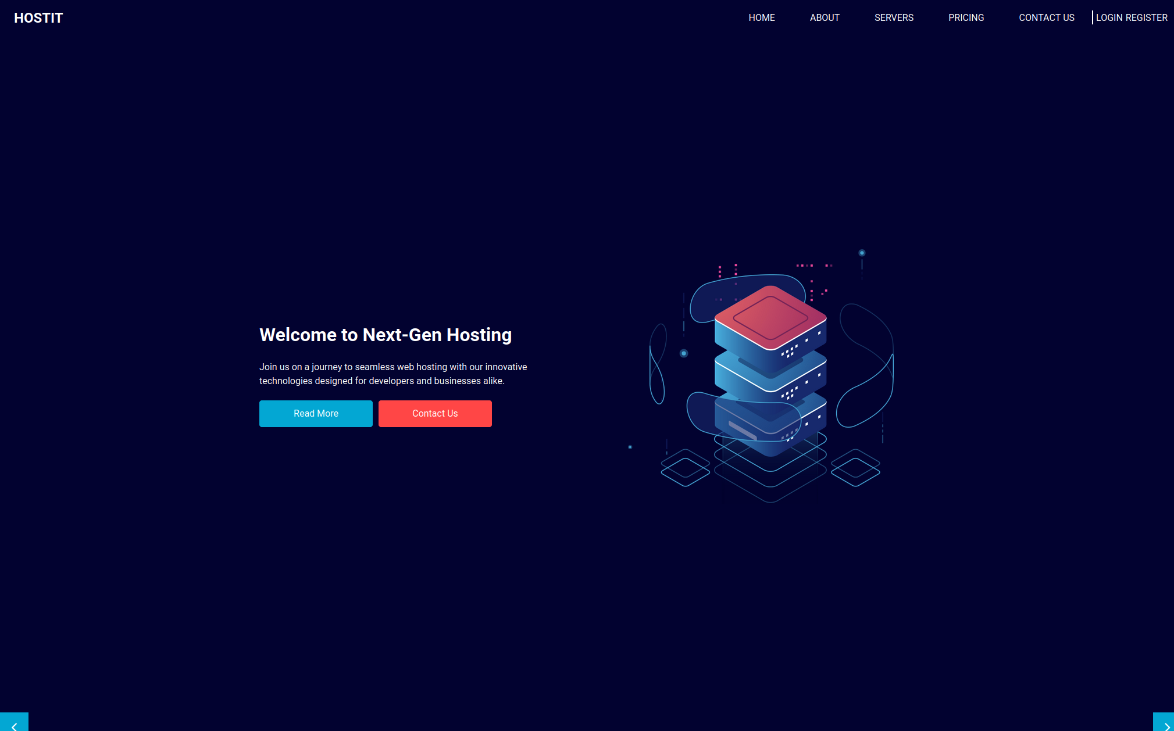
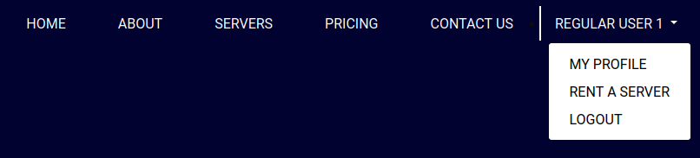
Prilikom ulaska na sajt, videce se dinamicki ispisan navigacioni meni kao I veliki slajder na sredini ekrana, svi linkovi vode na navedene stranice a login/register su uslovno renderovani, u zavisnosti da li je korisnik vec ulogovan ili ne. Ako nije, vidimo kao na prvoj slici. Ako jeste, vidimo kao na slici ispod:

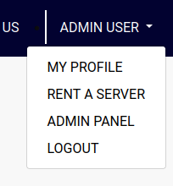
U slucaju da je ulogovani korisnik admin,
pojavljuje se jos jedan link unutar select-a
koji vodi na admin panel, odradjen uz
pomoc filamenta:

Ispod prvog dela imamo deo na slici ispod:
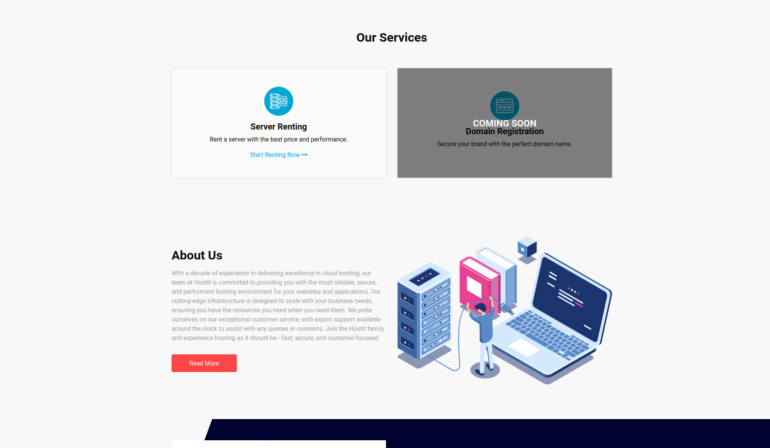
Ovde imamo isto dinamicki ispisane usluge koje sajt pruza, trenutno ima samo rentiranje sajtova ali je u planu dodavanje I registracija I upravljanje domenima I rekordima. Link na bloku servera vodi na stranicu sa serverima. About dugme isto tako vodi na stranicu gde ima vise detalja o sajtu
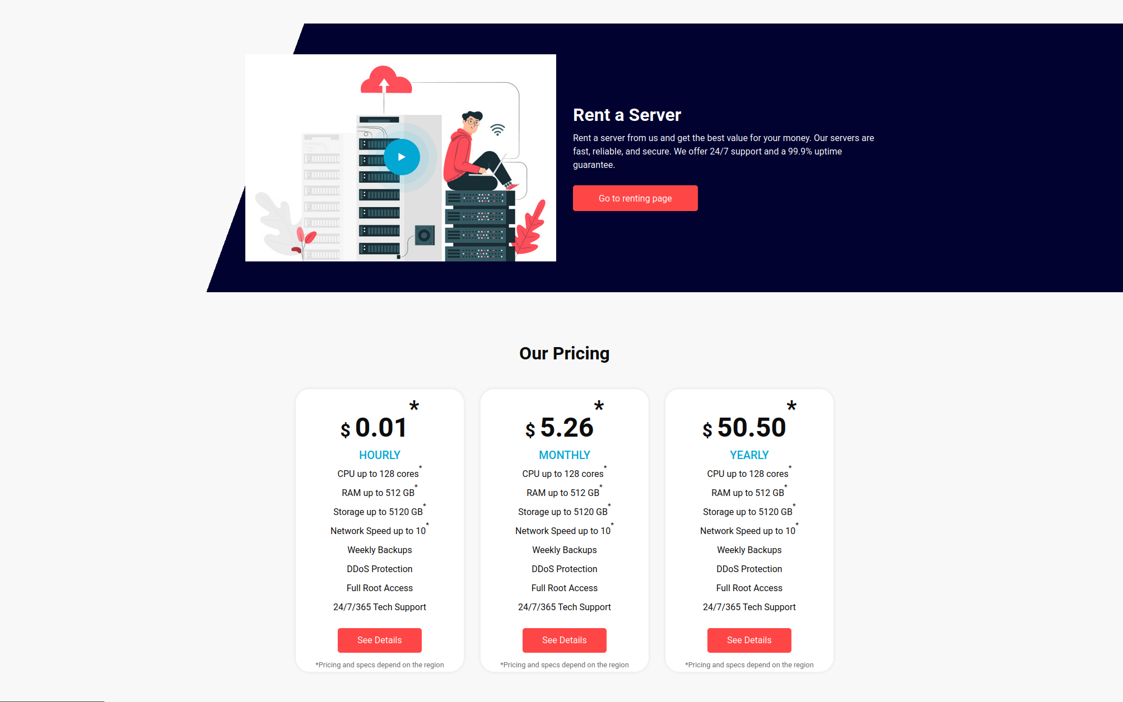
Ovde, u gornjem delu slike imamo dugme koje, u zavisnosti da li je korisnik ulogovan I verifikovao svoj mejl, ili ne, vodi ili na stranicu za rentiranje servera, ili na login stranicu.

U donjem delu ove slike, imaju planovi rentiranja, tj cenovnik I sta sve dolazi u obzir, tj koje specifikacije servera. Linkovi vode na stranicu servera I njihovih cena

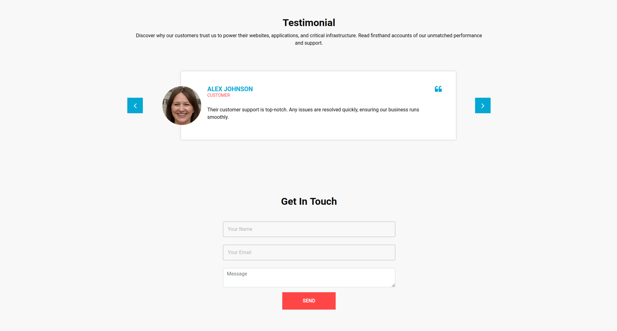
Ovde se Nalaze, isto dinamicki odstampane utiske musterija, uradjene u bootstrap carousel-u, podaci se nalaze u bazi podataka, u tabeli testimonials

Ispod je mini forma za kontakt administratora, ista se I nalazi u stranici contact. Nakon uspesnog slanja, administrator ce moci na svojoj stranici da vidi ove informacije I odgovorice, gde ce se poruka poslati na prosledjeni mejl. Takodje, korisnik ce biti rutiran na pocetnu stranicu nakon uspesnog slanja mejla.

Ovde je footer sa dinamicki odstampanim linkovima I stilom gde je crvene boje trenutno aktivan link. Tu se nalaze I linkovi za stranicu autora I Dokumentaciju. Takodje je tu mini forma za subskrajbovanje na mejling listu.

2.2 About
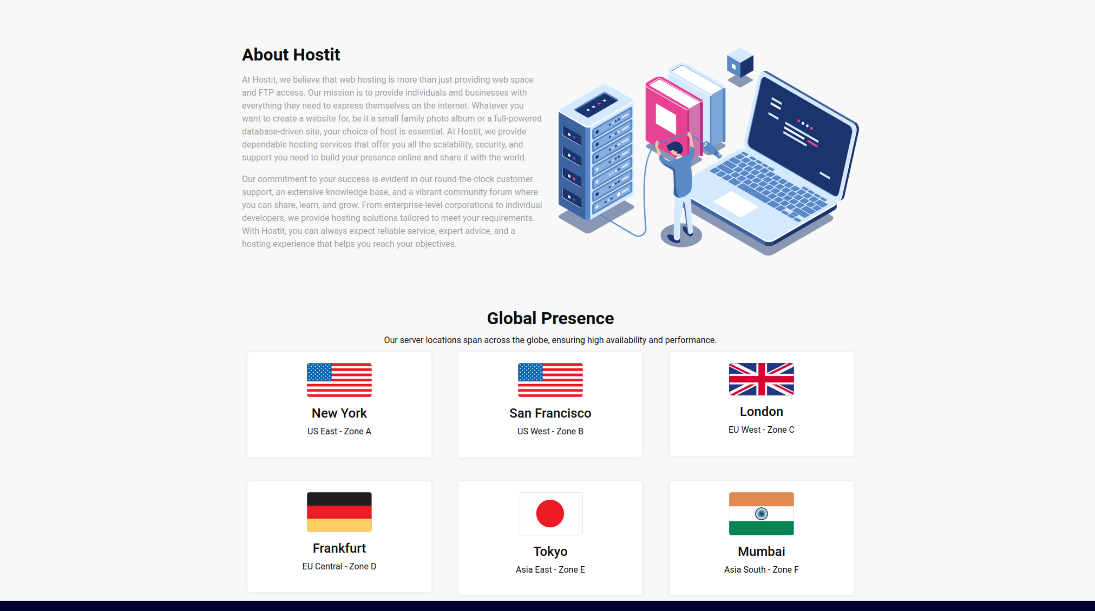
Ovo je prosta stranica gde ima vise informacija o sajtu. U donjem delu su dinamcki odstampane lokacije sa sve njihovim slikama koje se cuvaju u /storage/app/public/img/countries

2.3 Pricing
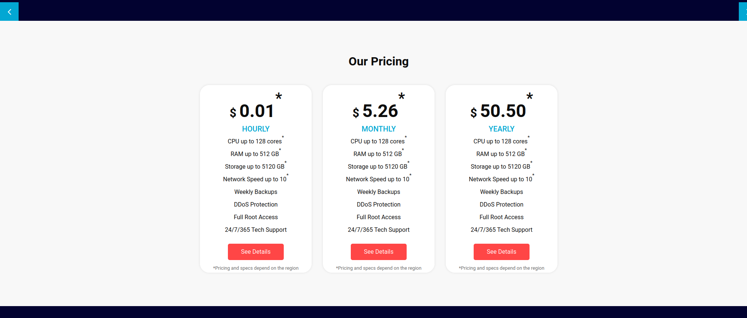

Ovo je stranica koja ima iste funkcionalnosti kao I pricing deo na index stranici

2.4 Contact

Kao I na index-u ovo je stranica gde korisnik salje poruku koje admini mogu da vide. Postoji validacija I na kraju redirekcija na home stranicu sa porukom ako je uspesno poslata poruka

2.5 Servers
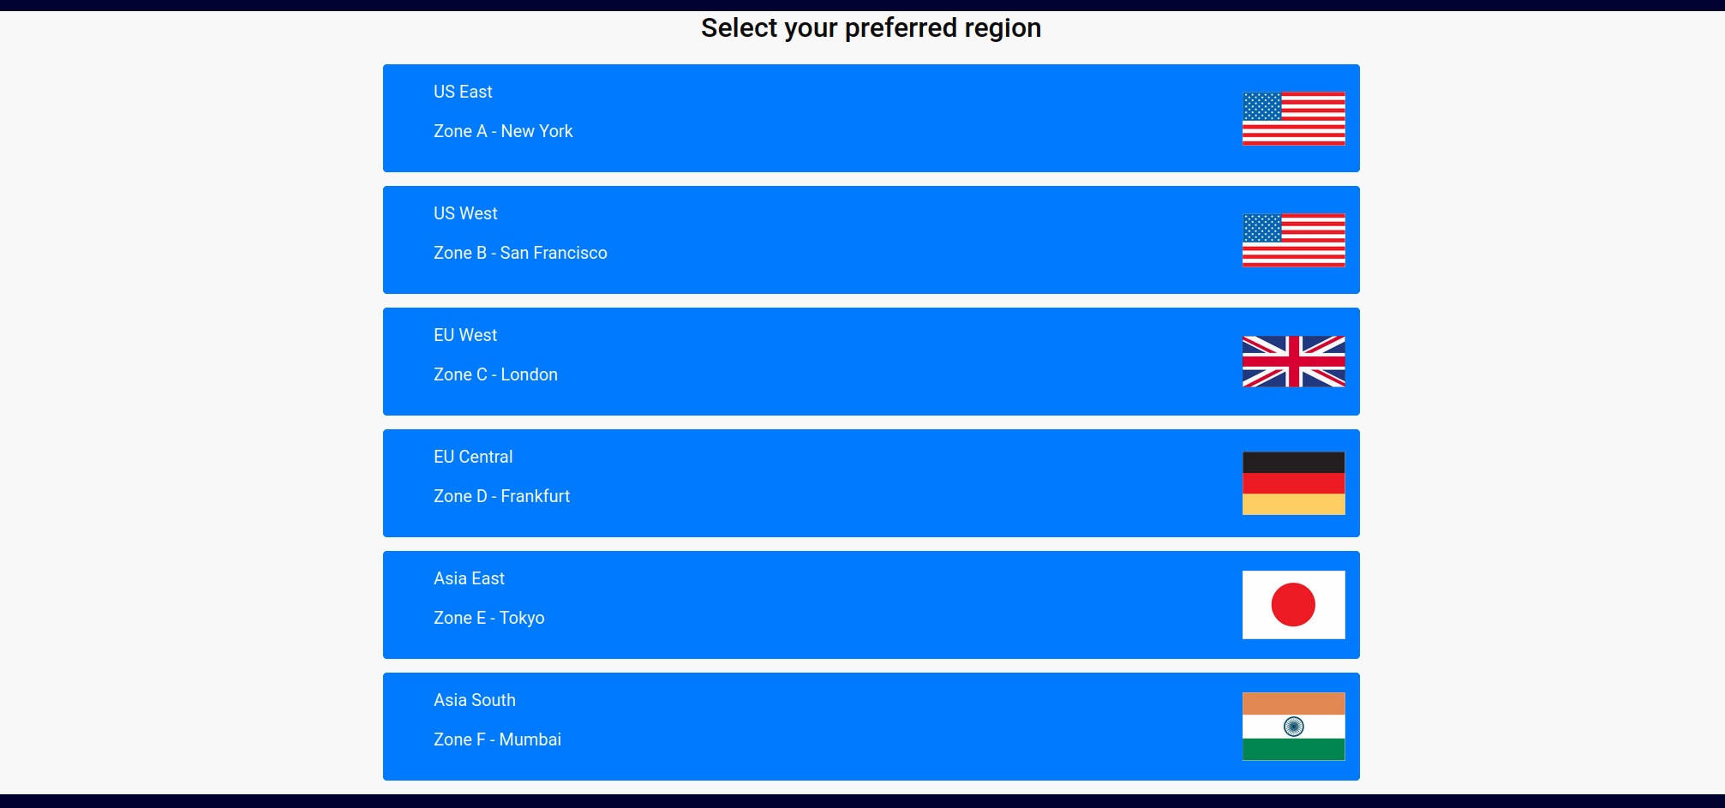
Ovo je jedna od kompleksnijih stranica na sajtu. Ovde imamo informacije o svim lokacijama, njihovim serverima, I cenama tih servera. Klikom na jedno od ovih “collapse”-ova vidimo sledece:

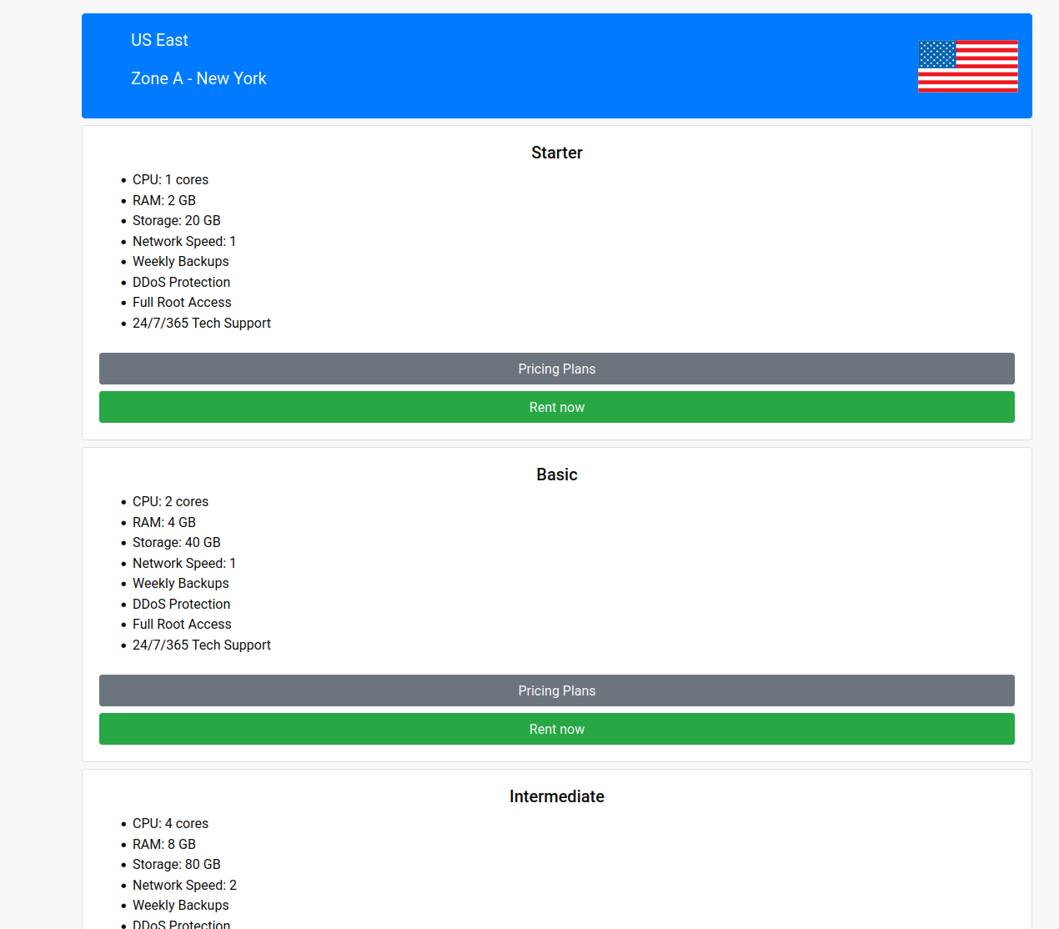
Ovde imamo karakteristike svakog od ovih servera. Klikom na pricing plan vidimo sledece:
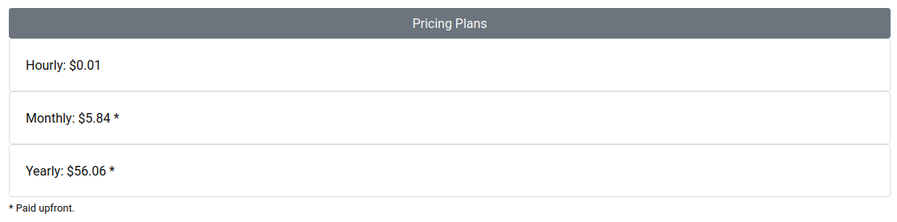

Ovde vidimo planove/cenovnik za ovaj server na ovoj lokaciji. Napravljeno je tako da je “hourly” plan najskuplji na duze staze a “yearly” najjeftniji, s tim sto se yearly I monthly odmah placaju, a hourly na kraju meseca. Takodje, cene zavise I od lokacije, npr, u Asia south je isti server jeftiniji nego u Europe West
Klikom na link Rent now nas vodi ili na stranicu za rentiranje servera ( uz to sto ce se automatski popuniti za taj server na koji smo kliknuli ) ukoliko smo ulogovani I verifikovali mejl. U suprotnom ce nas rutirati na login stranicu, PA ONDA tek na tu gde smo prvobitno hteli, nakon uspesnog logovanja.

2.6 Login


Ovo je jednostavna login stranica gde se zahteva mejl I sifra od korisnika. Ukoliko se pogresan ili nepostojeci mejl prosledi, 2 poruke izlaze, kao na slici ispod
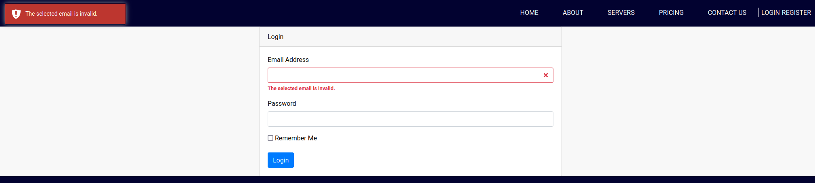
Takodje, cekiranjem “Remember Me” checkbox-a pamtimo sesiju korisnika, da ne mora ponovo da se loguje u buducnosti ( osim ako se on logout-uje ).

U slucaju korektnog mejla a pogresne sifre, vidimo rezultat ispod
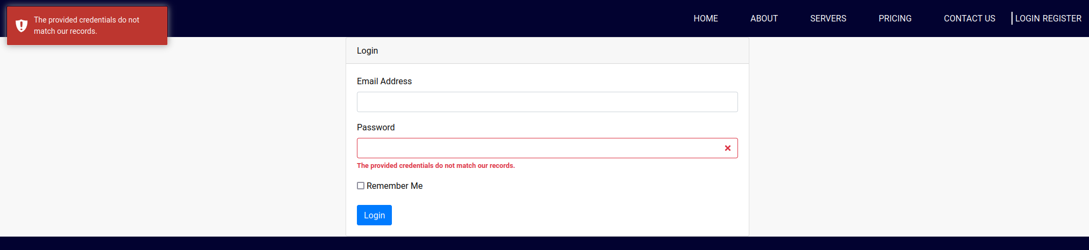
Ako je sve u redu I uspesno se logujemo, po default-u cemo biti rutirani na profilnu stranicu sa porukom da smo se uspesno ulogovali. U slucaju da smo dosli sa stranice servera gde smo hteli da rentiramo odredjeni server, bicemo prosledjeni na tu stranicu. Nakon logout-ovanja, bicemo prosledjeni na pocetnu stranicu.

2.7 Register
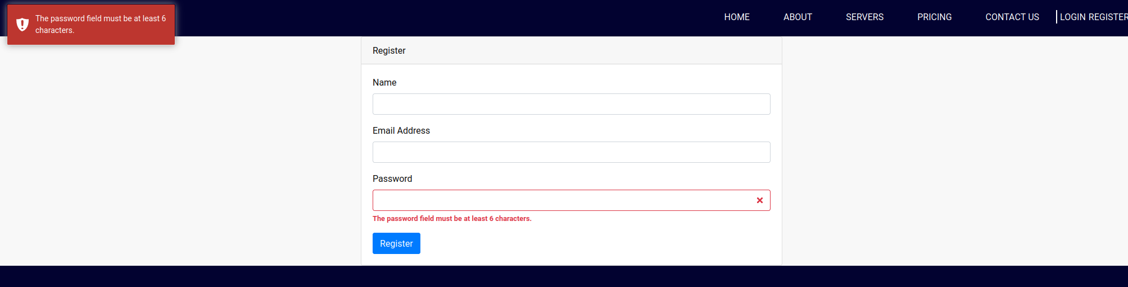
Ovde imamo jednostavnu formu za registraciju, imamo da ime mora imati barem 3 slova, email mora biti u formatu mejla, I ne sme da postoji vec u bazi, I imamo da sifra ima najmanje 6 slova, jedno veliko slovo, I 1 broj. Nakon uspesne registracije, bice javljeno da je poslat mejl nakon cega ce korisnik trebati da pristupi localhost:8026 sto je mailhog konzola da verifikuje svoj mejl
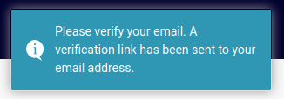

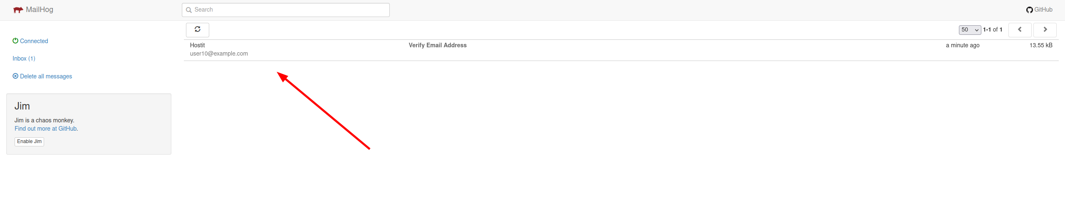
Klikom na ovaj link imamo:
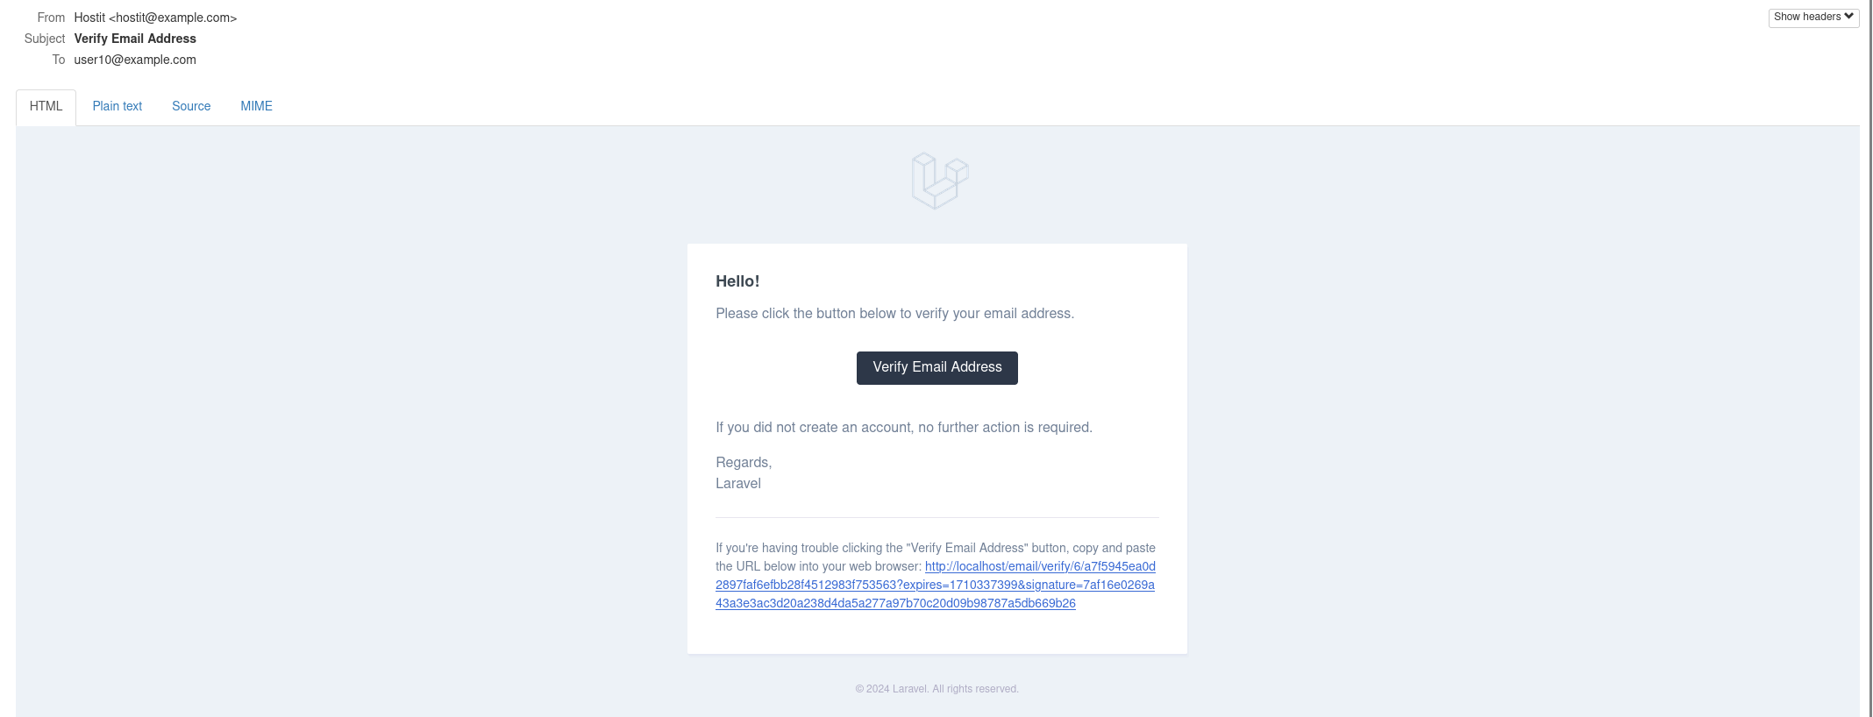
Na kraju, kada klikenmo “Verify Email Address”, bicemo prosledjeni na pocetnu stranicu sa porukom da je mejl uspesno verifikovan I bicemo automatski login-ovani

2.8 Server Renting
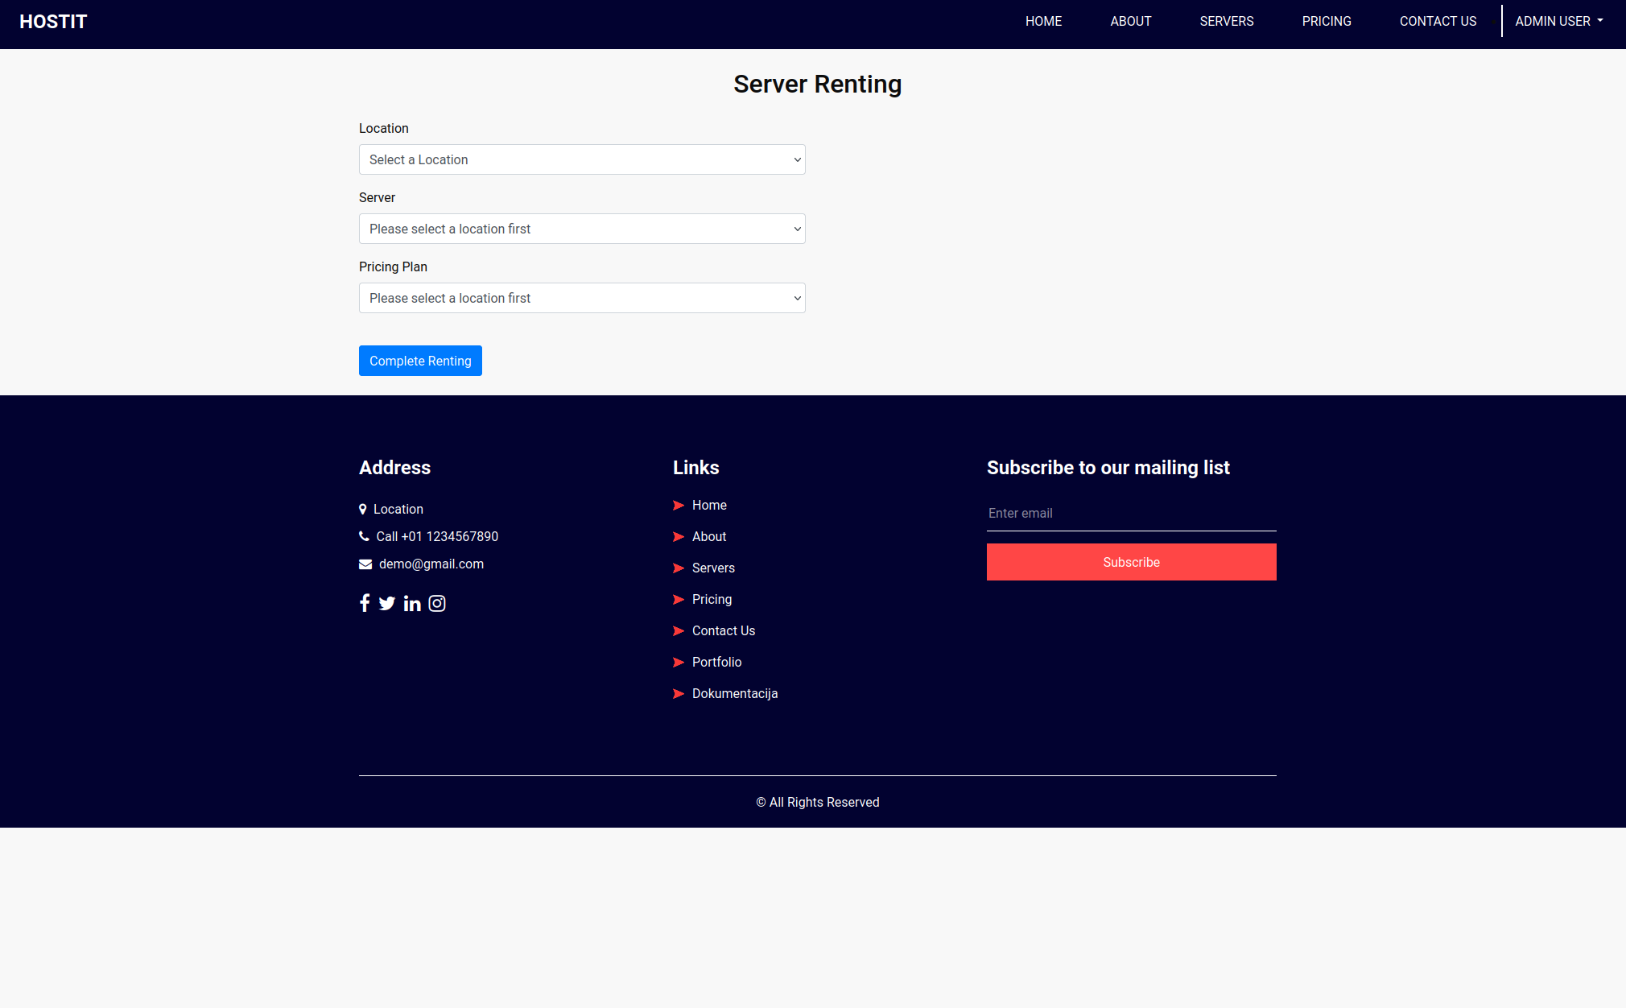
Nakon uspesne verifikacije mejla, korisnik sada mozes da rentira servere. Klikom na profil pa “rent a server” nas dovodi na ovu stranicu. U slucaju da smo dosli ovde iz stranice o serverima klikom na neko “rent now” dugme, polja ce biti automatski popunjena kao na slici ispod
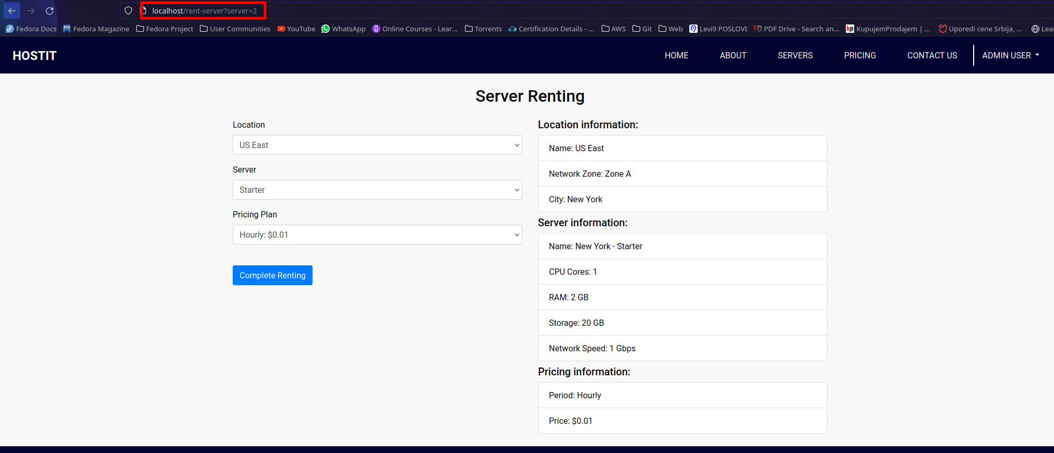

Svi dropdownovi se dinamicki popunjavaju iz baze preko AJAX-a. Po default-u ( u slucaju da nije prosledjen id servera u query string-u ) su dostavljene lokacije, a serveri se popunjavaju biranjem neke opcije od lokacija, kao sto se cene popunjavaju biranjem nekog servera u select-u. Resetovanjem lokacije se resetuju sve opcije ispod. Sa strane se takodje popunjavaju informacije u zavisnosti od toga sta smo izabrali.

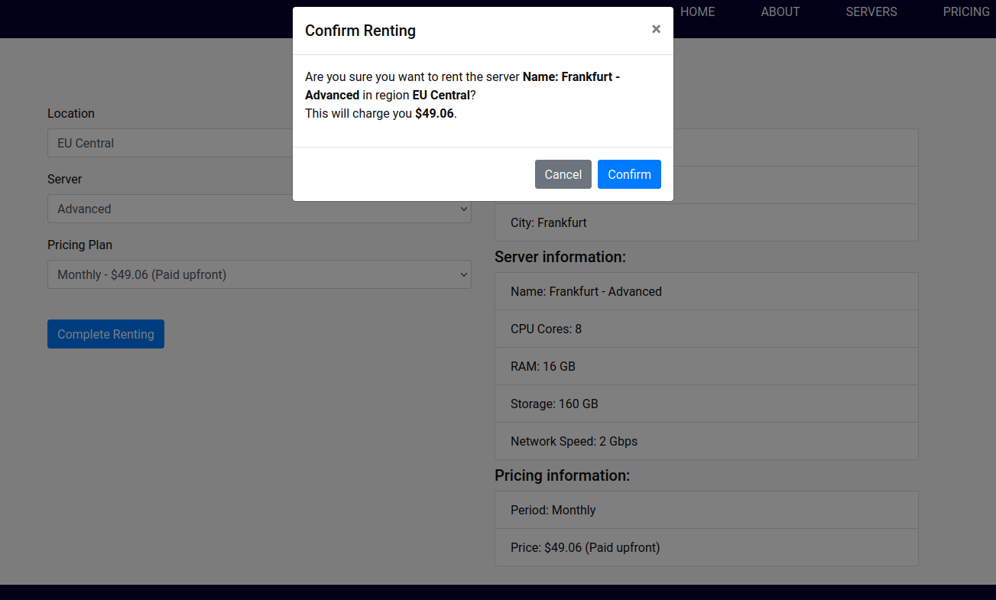
Kada se korisnik odabere sve opcije, dugme “Complete Renting” vise nece biti disable-ovano, vec ce moci da se klikne, nakon cega ce izaci modal za potvrdu rentiranja sa sve informacijama o tom serveru. U slucaju biranja “monthly” ili “yearly” plana, naplacuje se odmah, a u slucaju “hourly”, naplacuje se po satu. U slucaju potvrde, korisnik se rutira na profilnu stranicu gde moze videti sve svoje servere I racune.

2.9 Profile
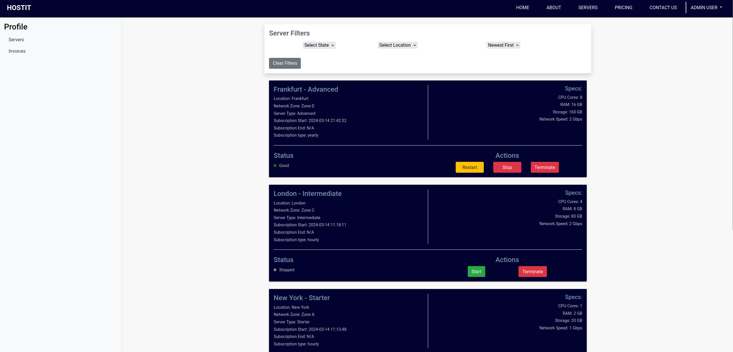
Prilikom dolaska na profilnu stranicu, videcemo 2 linka, link za iznajmljenje servera, I link za racune ( invoices ). Deo za servere prikazuje informacije o iznajmljenim serverima kao I akcije koje se mogu odraditi nad njima. Iznad ima deo za filtriranje, I sortiranje a postoji I paginacija. Terminacijom servera se prekida subskripcija za koju je vezan. Stopiranjem “hourly” servera prestaje naplacivanje po satu.

U sekciji sa racunima imamo racune po lokaciji/regionu kao I za sve servere unutar tog regiona. Takodje imamo opciju da biramo za koji cemo mesec da gledamo racune ( ako postoje u tim mesecima ), da biramo po statusima, kao I sto imamo opciju da sortiramo po najplacenijim serverima.
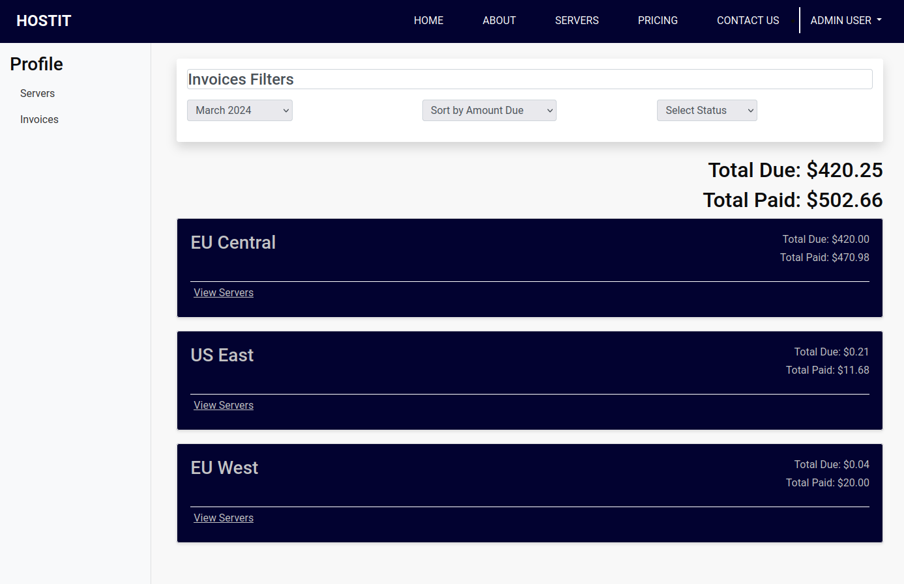

2.10 Admin

